エコアイランド宮古島に係るロゴマーク等使用申請書

年 月 日

（あて先）宮古島市長 殿
所在地：
会社名（事業所名）：
代表者名： ㊞
（個人事業主の場合は申請者住所、事業主の氏名、代表者印もしくは個人印を押すこと）

エコアイランド宮古島に係るロゴマーク等の使用について申請します。

１ 対象ロゴマーク等（左欄にチェックすること）
千年先の、未来へ。
ワンハンドクリーンアクション
ノーリターリング
その他（ ）
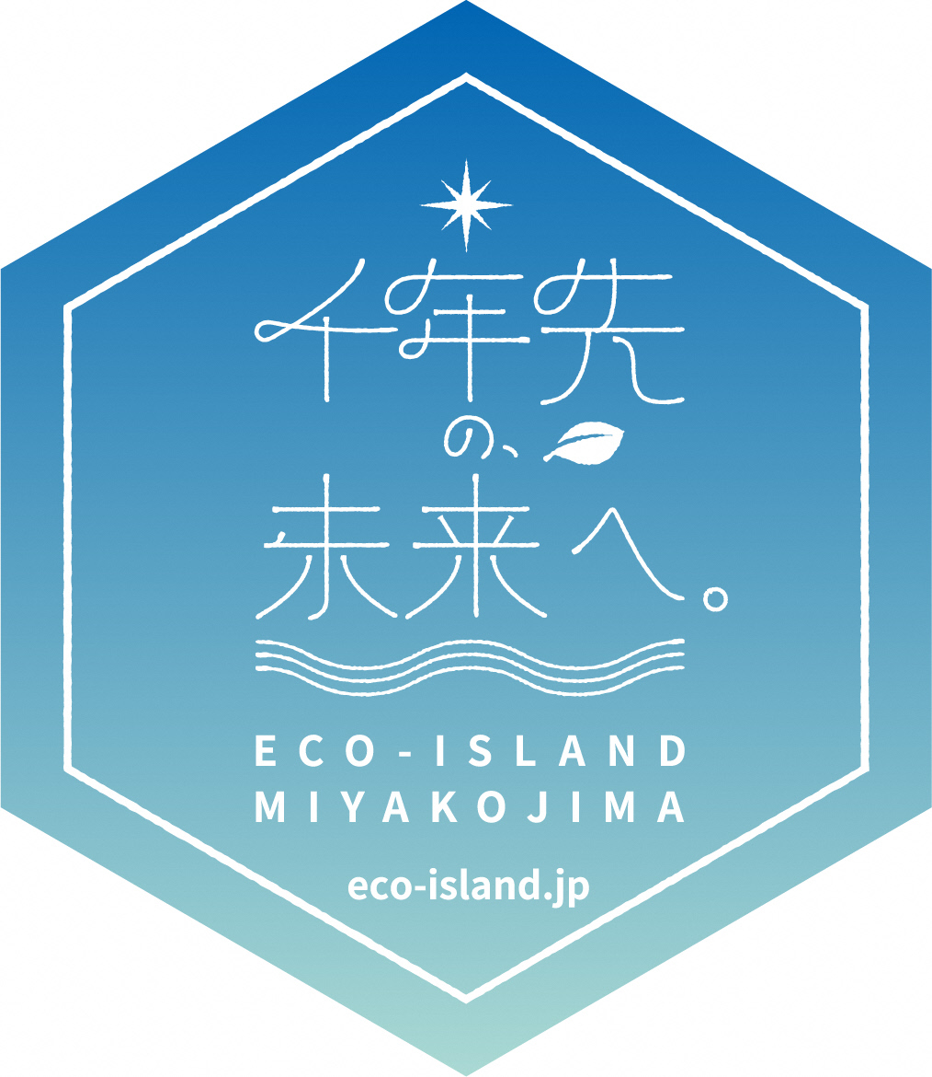
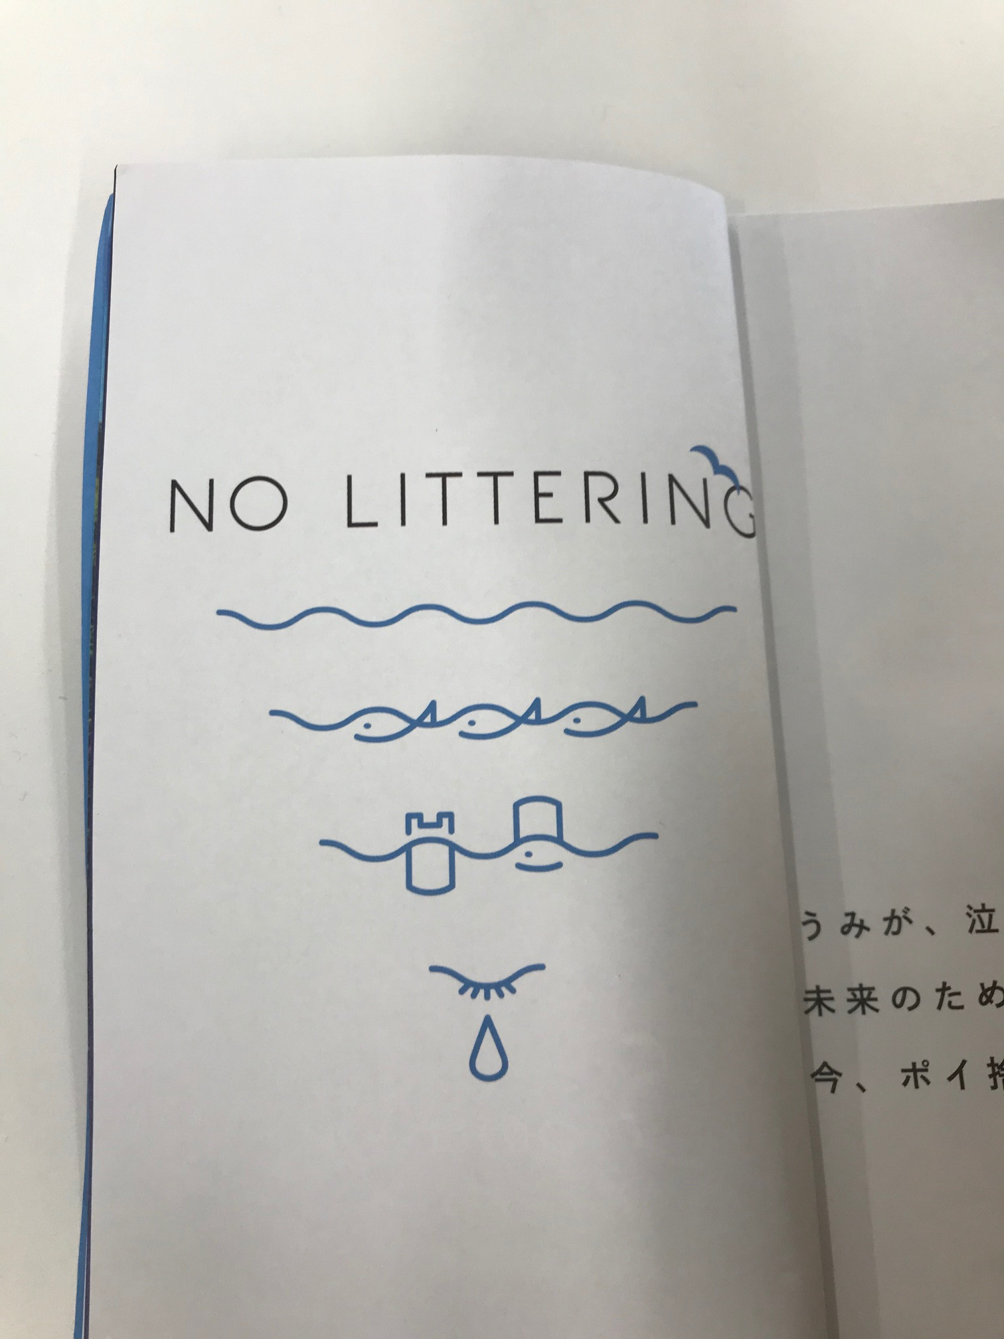
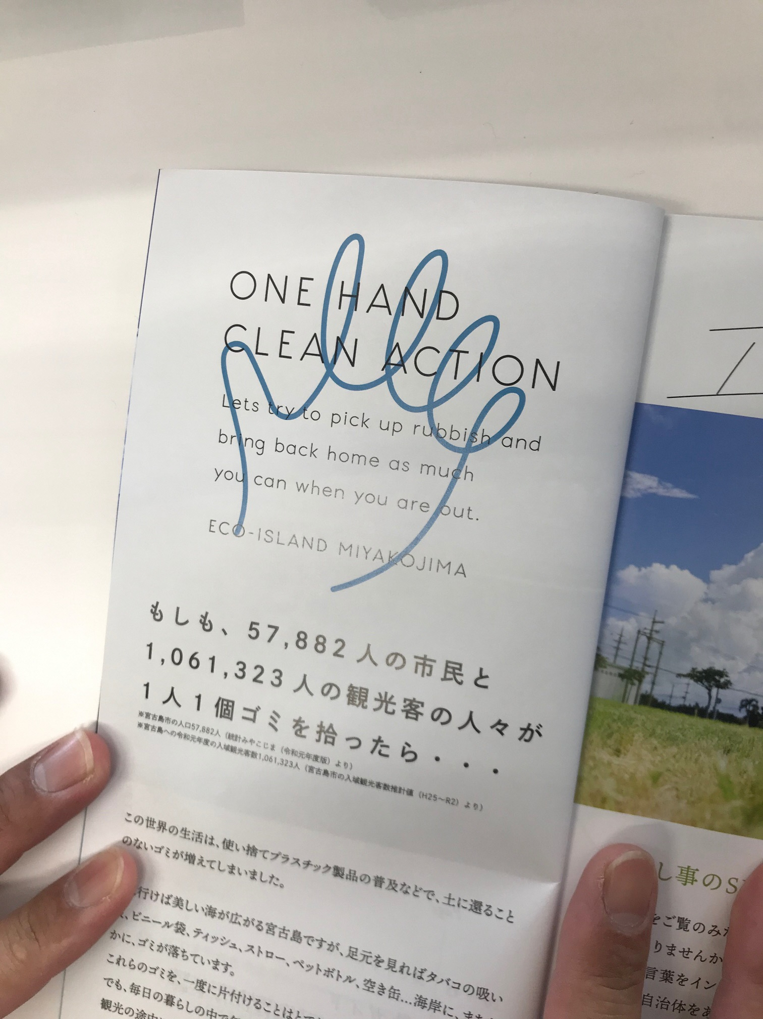

２ 事業所の概要
業種（なるべく詳しく） | （例：製造業、代表的なものとして～を作成している）
連絡担当者 | 所 属
連絡担当者 | 氏 名
連絡担当者 | 電 話
連絡担当者 | ＦＡＸ
連絡担当者 | Ｅメール

（裏面あり）
（裏面）

３ ロゴマーク等の使用目的・内容について、なるべく詳しく記入して下さい。
使用目的 | （例：環境対策として～を行っている弊社作成のマグカップにロゴを使用し弊社の環境イメージを向上させたい。また、売上の～％は～団体へ寄付を行う。）
使用内容  （個数などについても記載すること） | （例：１．マグカップに～㎝、～㎝の大きさで印刷する。  ２．～個作成し、一つ￥～.-（税込み）～店で販売を行う。）
４ 申請者は暴力団等反社会勢力に属していないこと、且つエコアイランド宮古島に係るロゴマーク等を使用した製品の売り上げが当該団体に流れないことを使用許可の条件とする。

５ 使用及び責任について
申請者は、エコアイランド宮古島に係るロゴマーク等を使用するにあたり、宮古島市に対して損害を与えることの無いように努めること。万が一損害を与えた場合には一切の責任を負うこととし、宮古島市からロゴマーク等の使用停止または、その他の指示があったときにも従うこととする。

６ 直近三カ月以内の市税及び国民健康保険の完納証明書若しくは未納が無い旨の証明書を提出すること。

７ 使用案（実物・写真・データ等）を提出すること。

８ ロゴ等の使用許可は許可書の交付をもって完了とする。
以上

